新 书 推 荐

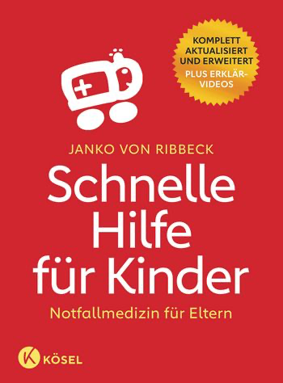
中文书名：《儿童急救知识》
英文书名：Quick Help for Children
德文书名：Schnelle Hilfe fűr Kinder
作 者：Janko Von Ribbeck
出 版 社：Penguin Random House Verlagsgruppe
代理公司：ANA/Lauren
页 数：304页
出版时间：2023年6月
代理地区：中国大陆、台湾
审读资料：电子稿
类 型：家教育儿

内容简介：

急救经典的最新版！

在带孩子的日常生活中，危险的情况会一次又一次地发生，在紧急情况下，分秒必争！这本书使你能够迅速而有效地采取行动。简明，清晰，并有许多配图，它说明了正确的程序，以在各种事故和急性疾病的情况下遵循。此外，这个新的版本提供了过敏反应的应对方法，如今过敏总是发生得更频繁，也很突然。这个版本还补充了“旅行急救箱”一章，这样孩子们可以在路上就得到照顾，并尽快康复。修订后的文本和示意图说明使行动变得容易。通俗易懂的布局确保我们在时间压力下也能立即找到决定性的信息。这部经典作品添加了最新的内容，新颖的设计，以及作者提供的视频二维码链接。

•销售超过70,000份，现在经过了更新和扩展
•常见情况下易于记忆的说明
•每个有孩子的家庭的必备品

作者简介：


扬科·冯·里贝克（Janko von Ribbeck）是六个孩子的父亲，他是一名非传统医生，也是顺势疗法医生。八年来，他一直是救援和紧急医疗车辆的护理人员。如今，他在育儿课程中传授自己的经验和知识。他的书《儿童急救知识》多年来一直被儿科医生和儿童急救课程推荐，并不断更新到最新的医疗标准。他的网站主页是这方面网站中访问量最大的。

感谢您的阅读！
请将反馈信息发至：版权负责人
Email：Rights@nurnberg.com.cn
安德鲁·纳伯格联合国际有限公司北京代表处
北京市海淀区中关村大街甲59号中国人民大学文化大厦1705室, 邮编：100872
电话：010-82504106, 传真：010-82504200
公司网址：http://www.nurnberg.com.cn
书目下载：http://www.nurnberg.com.cn/booklist_zh/list.aspx
书讯浏览：http://www.nurnberg.com.cn/book/book.aspx
视频推荐：http://www.nurnberg.com.cn/video/video.aspx
豆瓣小站：http://site.douban.com/110577/
新浪微博：安德鲁纳伯格公司的微博_微博 (weibo.com)
微信订阅号：ANABJ2002


